1. Resultado de aprendizaje
2. Usar RStudio para escribir, ejecutar y depurar scripts en R.
3. Escribir un script en R incluyendo operaciones aritméticas, funciones y librerías.
4. Investigar y comprender el entorno de desarrollo integrado (IDE) de RStudio.
5. Elaborar un informe de análisis o desarrollo en R utilizando R Markdown.
6. Desarrollar gráficos, análisis estadísticos y visualizaciones de datos en RStudio utilizando paquetes como ggpubr o plotly.
7. Estadística en la USACH

En el Departamento de Ingeniera Informática de la Universidad de Santiago de Chile, los encargados de hacer el análisis de datos respecto a la sobrecarga académica dentro de la Universidad se ven sobrecargados con la cantidad de información proveniente de todos los departamentos. Debido a esto, se les encomienda a los estudiantes de Estadística Computacional la tarea de aprender R para poder aplicar diversas técnicas de análisis de datos para la facilitación del trabajo necesario para entender y concluir sobre los datos.

* 1. Lectura del dataset

En este laboratorio, se requiere desarrollar un script en lenguaje R que permita leer archivos .csv, también como recomendación estudie sus diversas variaciones. Para esto, descargue el dataset disponible en UVirtual.

1. Preguntas

A continuación, se plantearán diferentes preguntas las cuales estarán principalmente relacionadas con distribución normal **(Eso no quita que se pueda estar preguntando por otra alguna distribución).** *El profesor de un curso llamado Computadores Felices a cerrado el acta de notas, lo cual fue una sorpresa para todos, un curioso estudiante (que estaba muy aburrido y con mucho tiempo libre) se ha decidido por estudiar el rendimiento de sus compañeros a lo largo de todo este ramo, por lo cual, como todo un buen estudiante, revisa la planilla y se lleva una grata sorpresa al ver el resultado de sus compañeros ¿Qué fue lo que habrá visto?*

*Preguntas: Suponga que las notas son independientes y que siguen una distribución normal*

1. *¿cuál es la probabilidad de que un estudiante tenga una nota mayor a 6.0?*
2. *Según la Regla Empírica (Regla 68-95-99.7), ¿Entre qué valores se espera que estén aproximadamente el 68% de las notas?*
3. *¿Cuál es la probabilidad de que 3 estudiantes tengan una nota menor a 3?*
4. *Suponiendo que las notas siguen una distribución normal, ¿cuál debería ser la nota mínima para estar dentro del 10% superior de estudiantes?*
5. *Dado los promedios de Ian Rioseco y Nelson Cereno, ¿Quién está más lejos del promedio general, en términos de desviaciones estándar? ¿Quién tuvo el desempeño más atípico (alejado)? \*\**
6. *Si se eligen 5 estudiantes al azar, ¿cuál es la probabilidad de que al menos 3 tengan una nota promedio mayor a 5.0? \**

Ayudita ;)

Para la pregunta 2

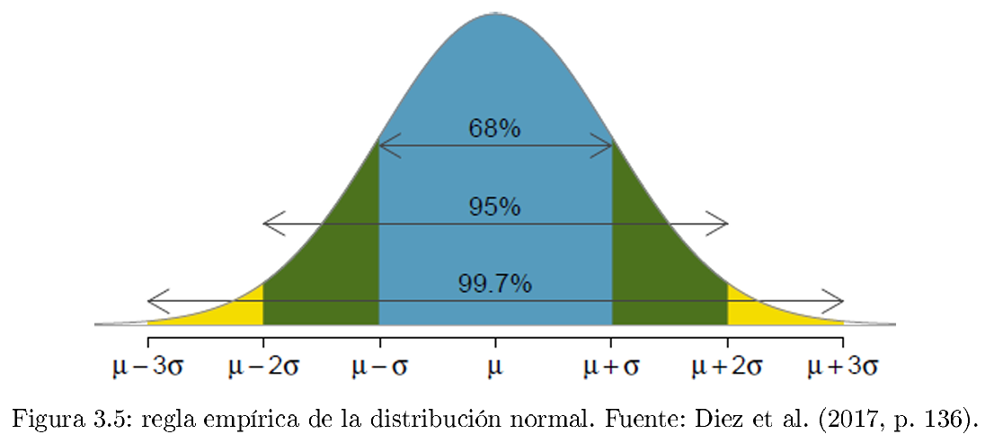

Para la pregunta 5

